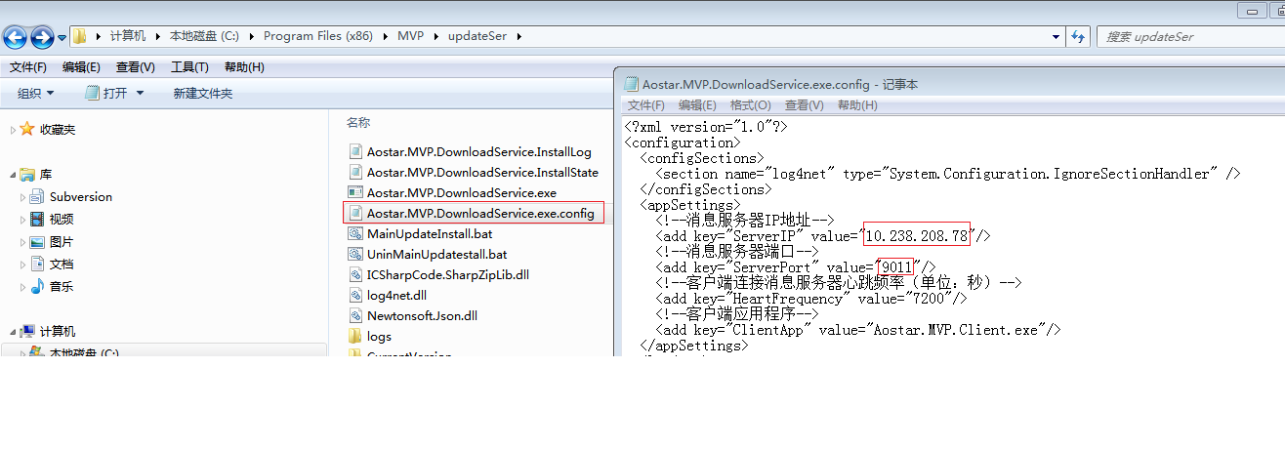
修改客户端安装目录(安装盘\MVP\updateSer)下“下载服务配置文件”中的服务器IP地址和端口号。

